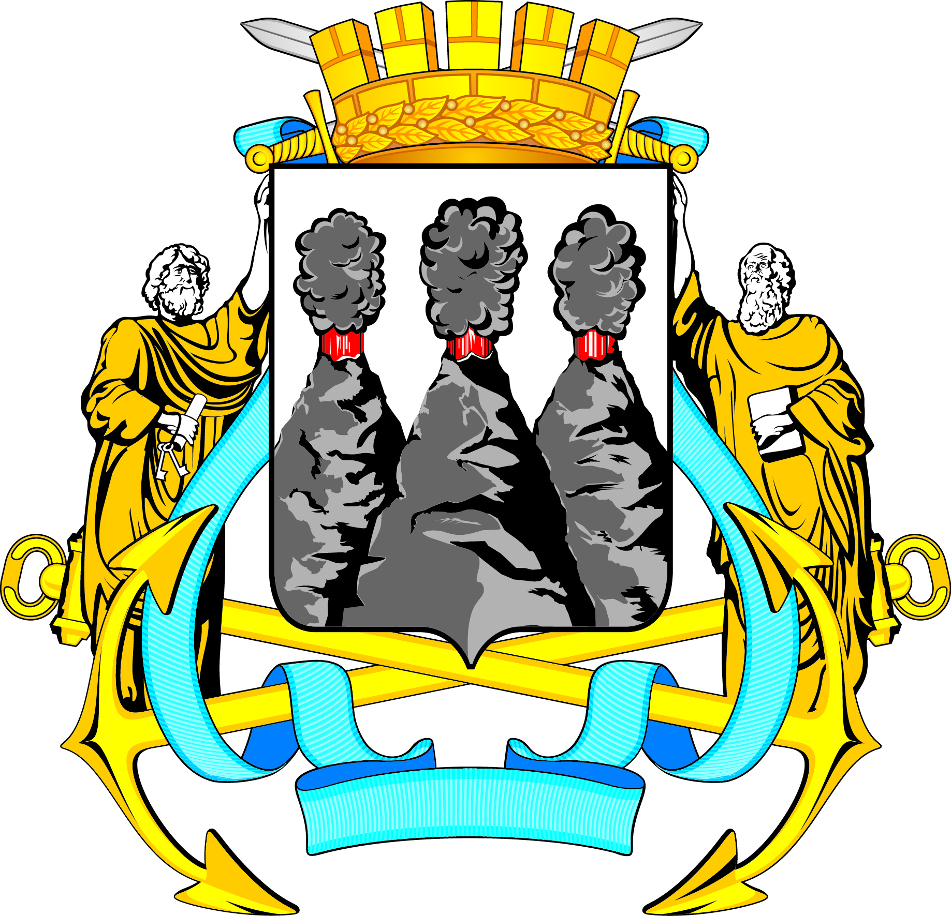

А Д М И Н И С Т Р А Ц И Я
ПЕТРОПАВЛОВСК-КАМЧАТСКОГО ГОРОДСКОГО ОКРУГА

П О С Т А Н О В Л Е Н И Е

25.08.2022 № 1748

О внесении изменений в постановление администрации Петропавловск-Камчатского городского округа от 17.12.2021 № 2722 «О денежных нормах обеспечения бесплатным питанием обучающихся в муниципальных общеобразовательных организациях Петропавловск-Камчатского городского округа на 2022 год»

В соответствии с Законом Камчатского края от 12.02.2014 № 390
«О мерах социальной поддержки отдельных категорий граждан в период получения ими образования в государственных и муниципальных образовательных организациях в Камчатском крае», статьей 3 Закона Камчатского края от 16.12.2009 № 374 «О наделении органов местного самоуправления муниципальных образований в Камчатском крае государственными полномочиями Камчатского края по предоставлению мер социальной поддержки отдельным категориям граждан в период получения ими образования в муниципальных общеобразовательных организациях в Камчатском крае», пунктом 2 части 4, пунктом 2 части 22 Порядка предоставления мер социальной поддержки отдельным категориям граждан в период получения ими образования в государственных и муниципальных образовательных организациях в Камчатском крае, утвержденного постановлением Правительства Камчатского края от 18.04.2014 № 183-П, пунктом 9 Решения Городской Думы Петропавловск-Камчатского городского округа от 27.10.2014 № 265-нд «О дополнительных мерах социальной поддержки отдельных категорий обучающихся в муниципальных общеобразовательных организациях Петропавловск-Камчатского городского округа в виде обеспечения бесплатным питанием» и в целях обеспечения рациональным и сбалансированным питанием обучающихся

ПОСТАНОВЛЯЮ:

1. Внести в постановление администрации Петропавловск-Камчатского городского округа от 17.12.2021 № 2722 «О денежных нормах обеспечения бесплатным питанием обучающихся в муниципальных общеобразовательных организациях Петропавловск-Камчатского городского округа на 2022 год» следующие изменения:
1.1 пункт 4 изложить в следующей редакции:
«4. Контроль за исполнением настоящего постановления возложить на начальника Управления образования администрации Петропавловск-Камчатского городского округа.»;
1.2 приложение изложить в редакции согласно приложению к настоящему постановлению.
2. Управлению делами администрации Петропавловск-Камчатского городского округа опубликовать настоящее постановление в газете «Град Петра и Павла» и разместить на официальном сайте администрации Петропавловск-Камчатского городского округа в информационно-телекоммуникационной сети «Интернет».
3. Настоящее постановление вступает в силу после дня его официального опубликования, но не ранее 01.09.2022.
4. Контроль за исполнением настоящего постановления возложить на начальника Управления образования администрации Петропавловск-Камчатского городского округа.

Глава
Петропавловск-Камчатского
городского округа К.В. Брызгин

Приложение
к постановлению администрации Петропавловск-Камчатского
городского округа
от 25.08.2022 № 1748

Приложение
к постановлению администрации
Петропавловск-Камчатского
городского округа
от 17.12.2021 № 2722

Денежные нормы обеспечения бесплатным питанием обучающихся в муниципальных общеобразовательных организациях Петропавловск-Камчатского городского округа с 01.09.2022

Возрастная категория обучающихся | Среднедневная денежная норма завтрака на одного обучающегося  без учета торговой наценки, в рублях | Среднедневная денежная норма обеда  на одного обучающегося  без учета торговой наценки, в рублях | Среднедневная денежная норма полдника на одного обучающегося  без учета торговой наценки, в рублях
7-11 лет | не более 105,00 | не более 168,50 | не более 108,50
12 лет и старше | не более 111,50 | не более 202,00 | не более 108,50

